**USUARIOS Y PERMISOS**

**CÉSAR ARTURO GIRALDO VÉLEZ**

**C.C. 1.037.633.881**

**DOCENTE:**

**JOHAN SEBASTIÁN GIRALDO HURTADO**

**INFRAESTRUCTURA COMPUTACIONAL**

**UNIVERSIDAD DEL QUINDÍO**

**INGENIERIA DE SISTEMAS Y COMPUTACIÓN**

**ARMENIA – QUINDÍO**

**2022**

Creación de grupos Profesor y Estudiante

Creación de usuarios Diana, Claudia y Laura

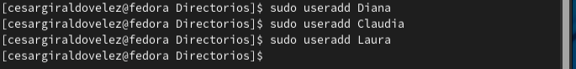

Adición de usuario Diana al grupo Profesor

Adición de usuario Claudia al grupo Profesor

Adición de usuario Diana al grupo Estudiante

Adición de usuario Laura al grupo Estudiante

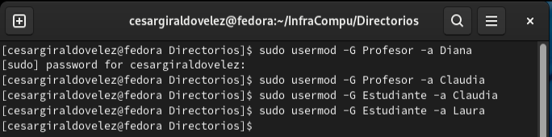

Asignación de grupos

Asignación de permisos

Revisión de permisos de ingreso de Diana (Profesor)

Revisión de permisos de ingreso de Laura (Estudiante)

Revisión de permisos de ingreso de Claudia (Profesor/Estudiante)

Creación de archivos de Diana (Profesor)

Creación de archivos de Diana (Profesor/Estudiante)

Laura (Estudiante) no puede crear archivos o editarlos.

Cambio de dueño de los archivos de Diana y Claudia a cesargiraldovelez (súper usuario)

Intento de log-in erróneo con los diferentes usuario excepto por Laura

Actividad de log-in de Laura

Compresión de directorios

Creación de alias para cambiar el password de Diana

